Федеральное государственное бюджетное образовательное учреждение высшего профессионального образования
 | «Московский государственный технический университет  имени Н.Э. Баумана (национальный исследовательский институт)»  (МГТУ им. Н.Э. Баумана)

ФАКУЛЬТЕТ Информатика и системы управления
КАФЕДРА Программное обеспечение ЭВМ и информационные технологии

Отчёт
по домашнему заданию №1
Дисциплина: Анализ Алгоритмов
Тема работы: Алгоритмы обхода графов в глубину

Студентки гр. ИУ7-51б _______________ Сушина А.Д.

Преподаватель _______________ Волкова Л.Л.

Москва, 2019г
Оглавление
Введение 3
1. Аналитическая часть 4
1.1. Описание алгоритмов 4
2. Конструкторская часть 6
2.1. Разработка алгоритмов 6
3. Технологическая часть 7
3.1. Требования к программному обеспечению 7
3.2. Средства реализации 7
3.3. Листинг кода 7
4. Экспериментальная часть 10
4.1. Постановка эксперимента по замеру времени 10
4.2. Выводы 10
Заключение 11

Введение
Граф, или неориентированный граф G— это упорядоченная пара , где V— непустое множество вершин или узлов, а E— множество пар (в случае неориентированного графа— неупорядоченных) вершин, называемых рёбрами.
Поиск в глубину (англ. Depth-first search, DFS)— один из методов обхода графа. Стратегия поиска в глубину, как и следует из названия, состоит в том, чтобы идти «вглубь» графа, насколько это возможно. Поиск в глубину часто используется для проверки связности, поиска цикла и компонент сильной связности и для топологической сортировки.
Цель данной работы: изучить работу рекурсивного и нерекурсивного алгоритмов обхода графов в глубину.
Задачи:
- Изучить алгоритмы обхода графа в глубину.
- Реализовать рекурсивный и нерекурсивный алгоритмы обхода графов в глубину.
- Провести замеры времени и сделать выводы об эффективности каждого из алгоритмов.

1. Аналитическая часть

1.1. Описание алгоритмов
Общая идея
При поиске в глубину посещается первая вершина, затем необходимо идти вдоль ребер графа, до попадания в тупик. Вершина графа является тупиком, если все смежные с ней вершины уже посещены. После попадания в тупик нужно возвращаться назад вдоль пройденного пути, пока не будет обнаружена вершина, у которой есть еще не посещенная вершина, а затем необходимо двигаться в этом новом направлении. Процесс оказывается завершенным при возвращении в начальную вершину, причем все смежные с ней вершины уже должны быть посещены.
Таким образом, основная идея поиска в глубину – когда возможные пути по ребрам, выходящим из вершин, разветвляются, нужно сначала полностью исследовать одну ветку и только потом переходить к другим веткам (если они останутся нерассмотренными).
Алгоритм поиска в глубину
Шаг 1. Всем вершинам графа присваивается значение не посещенная. Выбирается первая вершина и помечается как посещенная.
Шаг 2. Для последней помеченной как посещенная вершины выбирается смежная вершина, являющаяся первой помеченной как не посещенная, и ей присваивается значение посещенная. Если таких вершин нет, то берется предыдущая помеченная вершина.
Шаг 3. Повторить шаг 2 до тех пор, пока все вершины не будут помечены как посещенные.
Рекурсивный алгоритм обхода графа в глубину
Пусть задан граф G=(V, E), где V— множество вершин графа, E— множество ребер графа. Предположим, что в начальный момент времени все вершины графа окрашены в белый цвет. Выполним следующие действия:
- Пройдём по всем вершинам .
  - Если вершина Vi белая, выполним для неё DFS(Vi).
Процедура DFS (параметр Vi— вершина )
- Перекрашиваем вершину Vi в черный цвет.
- Для всякой вершины U, смежной с вершиной и окрашенной в белый цвет, рекурсивно выполняем процедуру DFS(u).
Нерекурсивный алгоритм обхода графа в глубину
Процедура DFS (параметр v— вершина )
- Кладём на стек вершину .
- Пока стек не пуст…
  - Берём верхнюю вершину .
  - Если она белая…
    - Перекрашиваем её в чёрный цвет.
    - Кладём в стек все смежные с белые вершины.

2. Конструкторская часть

2.1. Разработка алгоритмов
На рисунках 1-2 представлены схемы рекурсивного и нерекурсивного алгоритмов обхода графа в глубину.

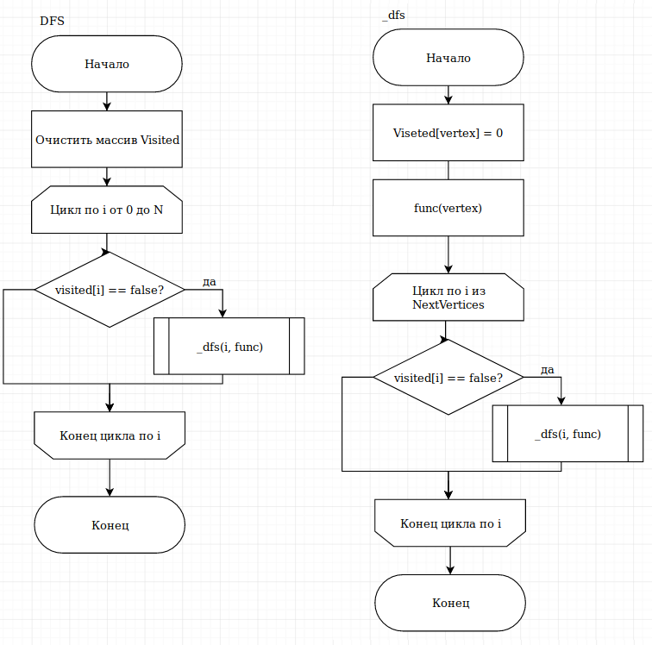
Рис 1. Схема рекурсивного алгоритма обхода графа в глубину

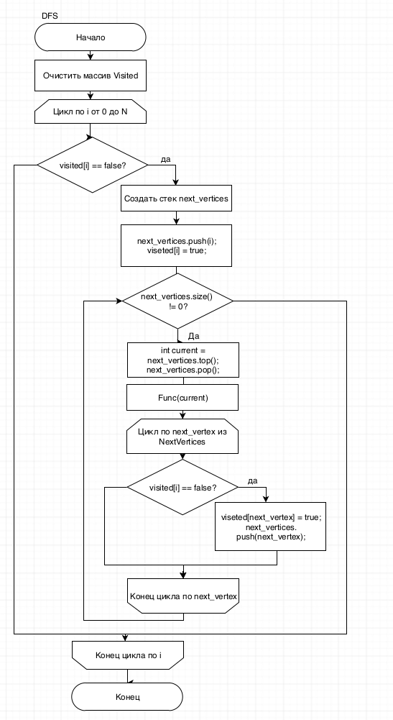
Рис 2. Схема нерекурсивного алгоритма обхода графа в глубину

3. Технологическая часть

3.1. Требования к программному обеспечению
На вход программе поступает граф и вершина, с которой требуется начать обход в глубину. На выходе должены быть напечатаны вершины графа в порядке обхода в глубину.

3.2. Средства реализации
Для реализации программы была выбрана среда разработки Qt Creator. Язык разработки — С++. Для реализации графа были написаны интерфейс Ighaph и класс Cmatrixgraph, реализующий структуру данных граф на матрице смежности. Для замеров времени была использована библиотека ctime. Также были использованы стандартные библиотеки vector и stack.

3.3. Листинг кода
Код программы находится на листингах 1-3.
Листинг 1. Реализация неориентированного графа

struct IGraph {
virtual ~IGraph() = 0;
// Добавление ребра от from к to.
virtual void AddEdge(int from, int to) = 0;
virtual int VerticesCount() const = 0;
virtual std::vector<int> GetNextVertices(int vertex) const = 0;
virtual std::vector<int> GetPrevVertices(int vertex) const = 0;
};
IGraph::~IGraph() {}
class CMatrixGraph: public Igraph {
public:
CMatrixGraph(int n) :
viseted(n, false),
matrix(n)
{
for (size_t i = 0; i < matrix.size(); i++) {
matrix[i].resize(n);
for (int j = 0; j < matrix.size(); j++) {
matrix[i][j] = false;
}
}
}
CMatrixGraph(const IGraph &graph) {
matrix.resize(graph.VerticesCount());
for (size_t i = 0; i < matrix.size(); i++) {
matrix[i].resize(graph.VerticesCount());
std::vector<int> next = graph.GetNextVertices(i);
for (size_t j = 0; j < next.size(); j++) {
matrix[i][next[j]] = true;
}
}
}
~CMatrixGraph() {}
void AddEdge(int from, int to) override {
matrix[from][to] = true;
}
int VerticesCount() const override {
return (int)matrix.size();
}
std::vector<int> GetNextVertices(int vertex) const override {
std::vector<int> next;
for (size_t i = 0; i < matrix.size(); i++) {
if (matrix[vertex][i])
next.push_back(i);
}
return next;
}
std::vector<int> GetPrevVertices(int vertex) const override {
std::vector<int> prev;
for (size_t i = 0; i < matrix.size(); i++) {
if (matrix[i][vertex])
prev.push_back(i);
}
return prev;
}
void DFS(int vertex, void (*func)(int));
private:
std::vector<bool> viseted;
std::vector<std::vector<bool>> matrix;
};

Листинг 2. Рекурсивный алгоритм обхода графа в глубину
void DFS(int vertex, void (*func)(int)) {
for (int i = 0; i < viseted.size(); i++)
{
viseted[i] = false;
}
for (int i = 0; i < this->VerticesCount(); i++){
if (!viseted[i]) {
this->_dfs(i, func);
}
}
}

void _dfs(int vertex, void (*func)(int)) {
if (viseted[vertex]) return;
viseted[vertex] = true;
func(vertex);
for (int next_vertex: this->GetNextVertices(vertex))
{
if (!viseted[next_vertex])
{
_dfs(next_vertex, func);
}
}
}
Листинг 3. Нерекурсивный алгоритм обхода графа в глубину

void DFS2(int vertex, void (*func)(int))
{
for (int i = 0; i < viseted.size(); i++)
{
viseted[i] = false;
}
for (int i = 0; i < this->VerticesCount(); i++){
if (!viseted[i]) {
std::stack<int> next_vertices;
next_vertices.push(i);
viseted[i] = true;
while (next_vertices.size())
{
int current = next_vertices.top();
next_vertices.pop();
func(current);
for (int next_vertex: this->GetNextVertices(current))
{
if (!viseted[next_vertex])
{
viseted[next_vertex] = true;
next_vertices.push(next_vertex);
}
}
}
}
}
}

4. Экспериментальная часть

4.1. Постановка эксперимента по замеру времени
Были проведены временные эксперименты для графов размером от 100 до 3000 вершин с шагом 100. Для каждого графа были созданы 90% всех ребер. Для каждого замера взят средний результат из 5 замеров. Результаты экспериментов представлены на рисунке 3.
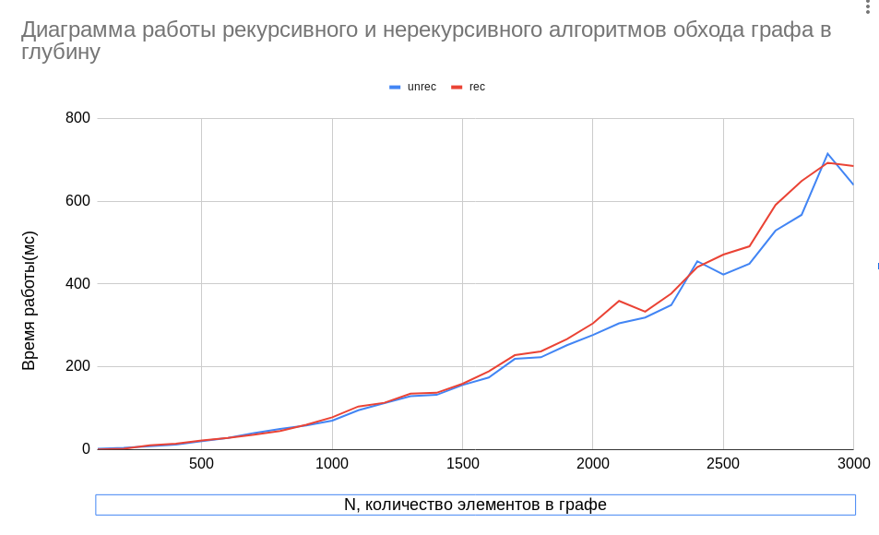
Рис 3. Результаты тестирования по времени

4.2. Выводы
По результатам тестирования можно сделать вывод, что алгоритмы работают примерно с одной скоростью. Это объясняется тем, что нерекурсивный алгоритм также использует стек, однако использует его явно, в то время как рекурсивный алгоритм использует стек вызовов. Однако рекурсивный алгоритм может сильно нагружать стек вызовов при работе с большими графами, поэтому в этих случаях целесообразнее применять алгоритм нерекурсивный алгоритм.

Заключение
В ходе работы были изучены и реализованы рекурсивный и нерекурсивный алгоритмы обхода графа в глубину, были проведены эксперименты по замеру времени. Исходя из результатов экспериментов, можно сделать вывод, что среди алгоритмов нет явного лидера по времени выполнения, однако в некоторых случая целесообразнее использовать нерекурсивный алгоритм, чтобы не нагружать стек вызовов.

